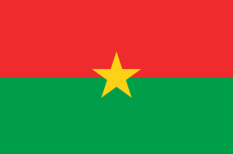
Burkina Faso
Drapeau :
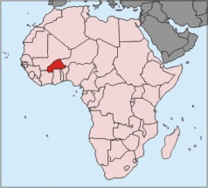
Carte du monde :
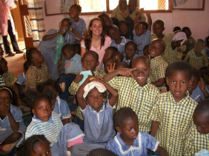
Qui vit là bas :

Pays | Burkina Faso
Années | Enfant non-scolarisé
2012 | 945661
2013 | 950308
2014 | 941403
2015 | 920171
2016 | 761443
2017 | 746623

